ubuntu中在Launcher上添加Android Studio的运行图标
2017-01-17 22:22 680人阅读 评论(0) 收藏 举报
版权声明：本文为博主原创文章，未经博主允许不得转载。
分类：
ubuntu（14）
运行命令创建desktop文件：
sudo gedit /usr/share/applications/android_studio.desktop
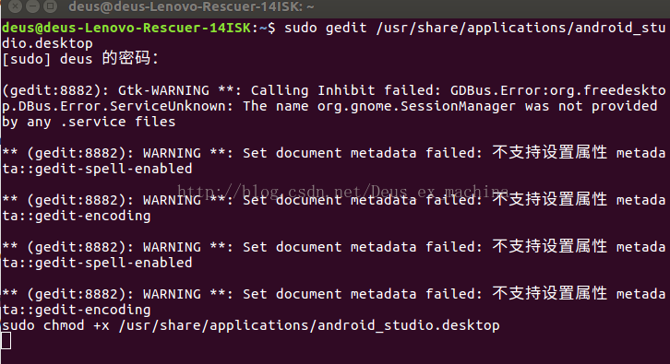
打开窗口后输入以下内容，注意Exec和Icon要修改成自己系统下Android Studio的路径。
[Desktop Entry]
Type=Application
Name=Android Studio
Exec="/opt/android-studio/bin/studio.sh" %f
Icon=/opt/android-studio/bin/studio.png
Categories=development;IDE;
Terminal=false
StartupNotify=true
StartupWMClass=jetbrains-android-studio

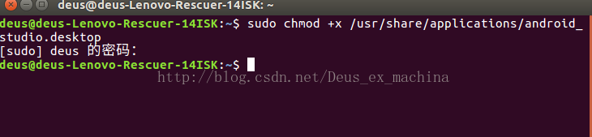
保存关闭文件，运行以下命令添加执行权限：
sudo chmod +x /usr/share/applications/android_studio.desktop
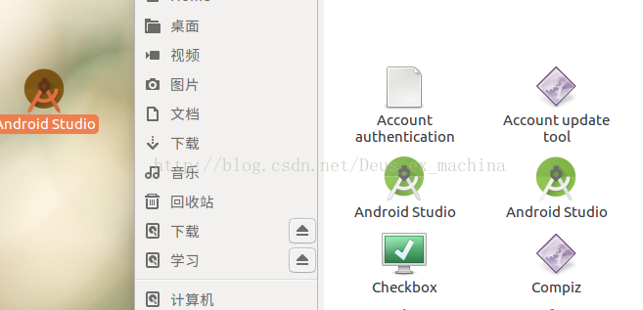
之后，使用命令打开applications文件夹：
sudo nautilus /usr/share/applications
找到android_studio.desktop文件，把文件拖动到Launcher条上。
顶
0

踩
0

